|  |
| --- |
| **AVIS DE VALEUR** |

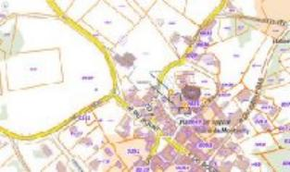 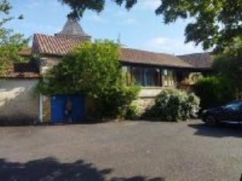 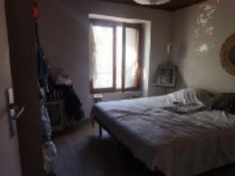

Je soussigné, Rémi RAZES, de la Sarl Quercy Transactions, 3, place Jean-Jacques Chapou, 46000 CAHORS (Lot), atteste par la présente avoir visité le 13 aout 2024, une Maison en pierre sis le bourg 46150 MONTGESTY. En présence de Mme Combes Monique agissant pour le compte de la succession COMBES/COURNAC

|  |
| --- |
| **Descriptif** |

Dans le bourg de Montgesty , donnant sur une petite place avec parking public devant .

Maison sans terrain attenant comprenant :

RDC: garage et cave avec chaufferie au fuel .

ETAGE: véranda , deux chambres , pièce à vivre avec cuisine ouverte salle de bains avec wc.

Double vitrage , chauffage fuel , bon état général .

Les informations sur les risques auxquels ce bien est exposé sont disponibles sur le site Géorisques www.georisques.gouv.fr

Surface habitable environ : 83 m²

Parcelle n° AB 15 pour 143 m² d'emprise au sol

|  |
| --- |
| **Maison Ancienne** |

* Rez de chaussée:
* Cave 45m² avec chaufferie
* Garage 15m²
* 1er étage:
* 2 Chambres 10,00/10,12m²
* Couloir 6,45m²
* Salle d'eau avec wc 3,86m²
* Séjour avec cuisine ouverte 32m²
* Veranda 24m²
* DPE:
* Consommation énergétique en énergie primaire : non fourni
* Emission de gaz à effet de serre : non fourni
* Chauffage:
* CC Fuel
* Fenêtres:
* Bois double vitrage
* Toiture:
* Tuiles bon état

A l'issue de cette visite, j'ai évalué ce bien entre **100 000 €** (**CENT MILLE EUROS**) et **105 000 €** (**CENT CINQ MILLE EUROS**).

Cette évaluation a été donnée sur la base de l'état des prestations du bien, de sa situation, du marché immobilier et des transactions réalisées à ce jour sur ce secteur et sous réserve du résultat favorable des expertises : termites, plomb, amiante, électricité, diagnostic de performance énergétique (DPE).

Cet avis de valeur est indicatif et n'a pas de valeur d'expertise et ne peut engager notre responsabilité, n’étant pas en mesure de vérifier les éventuelles servitudes, nuisances, malfaçons ou autres troubles pouvant affecter la propriété et le reflet du marché immobilier actuel pouvant subir des fluctuations.

Cet avis de valeur a une durée de validité de six mois.

Pour servir et valoir ce que de droit,

Fait à Cahors, le 12 septembre 2024

RAZES Rémi